Кам’янець-Подільський національний університет імені Івана Огієнка

Кафедра комп’ютерних наук

Навчальна дисципліна

«Програмування на JavaScript»

### Лабораторна робота № 7:

### Міні-проєкт: створення динамічного вебдодатка.

Виконав:

студент 3-го курсу

групи KN1-B22

***Шимоня Сергій Сергійович***

Кам’янець-Подільський – 2025

**Завдання**

Система управління студентськими записами

1. Створити базу даних MySQL для зберігання даних про студентів, курси та оцінки.

2. Реалізувати панель адміністратора для введення даних про студентів та їх успішність.

3. Вивести звіт про середній бал студентів по кожному курсу

**Код програми:**

<!DOCTYPE html>

<html lang="uk">

<head>

    <meta charset="UTF-8">

    <meta name="viewport" content="width=device-width, initial-scale=1.0">

    <title>Система управління студентськими записами</title>

    <style>

        body { font-family: Arial, sans-serif; }

        h1, h2 { text-align: center; }

        form { margin-bottom: 20px; padding: 15px; border: 1px solid #ccc; border-radius: 5px; }

        label { display: block; margin-bottom: 5px; }

        input[type="text"], input[type="email"], input[type="number"], select { width: calc(100% - 12px); padding: 6px; margin-bottom: 10px; border: 1px solid #ddd; border-radius: 3px; box-sizing: border-box; }

        input[type="submit"] { background-color: #007bff; color: white; padding: 10px 15px; border: none; border-radius: 3px; cursor: pointer; }

        input[type="submit"]:hover { background-color: #0056b3; }

        table { width: 100%; border-collapse: collapse; margin-top: 20px; }

        th, td { border: 1px solid #ddd; padding: 8px; text-align: left; }

        th { background-color: #f2f2f2; }

        .message { margin-top: 10px; padding: 10px; border: 1px solid #28a745; background-color: #d4edda; color: #155724; border-radius: 3px; }

        .error { border-color: #dc3545; background-color: #f8d7da; color: #721c24; }

        .container { width: 80%; margin: 0 auto; }

    </style>

</head>

<body>

    <div class="container">

        <h1>Система управління студентськими записами</h1>

        <?php

        $servername = "localhost";

        $username = "root";

        $password = "";

        $dbname = "StudentManagement";

        $conn = new mysqli($servername, $username, $password);

        if ($conn->connect_error) {

            die("<div class='error'>Помилка з'єднання з базою даних: " . $conn->connect_error . "</div>");

        }

        // Створення бази даних

        $sql_create_db = "CREATE DATABASE IF NOT EXISTS $dbname CHARACTER SET utf8mb4 COLLATE utf8mb4_unicode_ci";

        if ($conn->query($sql_create_db) === TRUE) {

            echo "<div class='message'>Базу даних '{$dbname}' створено або вона вже існує.</div>";

        } else {

            echo "<div class='error'>Помилка створення бази даних: " . $conn->error . "</div>";

        }

        $conn->select_db($dbname);

        // Створення таблиці студентів

        $sql_create_students = "CREATE TABLE IF NOT EXISTS students (

            student_id INT AUTO_INCREMENT PRIMARY KEY,

            name VARCHAR(255) NOT NULL,

            email VARCHAR(255) UNIQUE,

            enrollment_date TIMESTAMP DEFAULT CURRENT_TIMESTAMP

        ) CHARACTER SET utf8mb4 COLLATE utf8mb4_unicode_ci";

        if ($conn->query($sql_create_students) === TRUE) {

            echo "<div class='message'>Таблицю 'students' створено або вона вже існує.</div>";

        } else {

            echo "<div class='error'>Помилка створення таблиці 'students': " . $conn->error . "</div>";

        }

        // Створення таблиці курсів

        $sql_create_courses = "CREATE TABLE IF NOT EXISTS courses (

            course_id INT AUTO_INCREMENT PRIMARY KEY,

            course_name VARCHAR(255) UNIQUE NOT NULL,

            description TEXT

        ) CHARACTER SET utf8mb4 COLLATE utf8mb4_unicode_ci";

        if ($conn->query($sql_create_courses) === TRUE) {

            echo "<div class='message'>Таблицю 'courses' створено або вона вже існує.</div>";

        } else {

            echo "<div class='error'>Помилка створення таблиці 'courses': " . $conn->error . "</div>";

        }

        // Створення таблиці оцінок

        $sql_create_grades = "CREATE TABLE IF NOT EXISTS grades (

            grade_id INT AUTO_INCREMENT PRIMARY KEY,

            student_id INT NOT NULL,

            course_id INT NOT NULL,

            grade DECIMAL(3, 1) NOT NULL,

            assignment_date TIMESTAMP DEFAULT CURRENT_TIMESTAMP,

            FOREIGN KEY (student_id) REFERENCES students(student_id),

            FOREIGN KEY (course_id) REFERENCES courses(course_id),

            UNIQUE KEY student_course (student_id, course_id)

        ) CHARACTER SET utf8mb4 COLLATE utf8mb4_unicode_ci";

        if ($conn->query($sql_create_grades) === TRUE) {

            echo "<div class='message'>Таблицю 'grades' створено або вона вже існує.</div>";

        } else {

            echo "<div class='error'>Помилка створення таблиці 'grades': " . $conn->error . "</div>";

        }

        $message = "";

        // Обробка додавання студента

        if (isset($_POST['add_student'])) {

            $name = $conn->real_escape_string($_POST['name']);

            $email = $conn->real_escape_string($_POST['email']);

            $sql_add_student = "INSERT INTO students (name, email) VALUES ('$name', '$email')";

            if ($conn->query($sql_add_student) === TRUE) {

                $message = "<div class='message'>Студента '{$name}' додано успішно.</div>";

            } else {

                $message = "<div class='error'>Помилка додавання студента: " . $conn->error . "</div>";

            }

            echo $message;

        }

        // Обробка додавання курсу

        if (isset($_POST['add_course'])) {

            $course_name = $conn->real_escape_string($_POST['course_name']);

            $description = $conn->real_escape_string($_POST['description']);

            $sql_add_course = "INSERT INTO courses (course_name, description) VALUES ('$course_name', '$description')";

            if ($conn->query($sql_add_course) === TRUE) {

                $message = "<div class='message'>Курс '{$course_name}' додано успішно.</div>";

            } else {

                $message = "<div class='error'>Помилка додавання курсу: " . $conn->error . "</div>";

            }

            echo $message;

        }

        // Обробка додавання оцінки

        if (isset($_POST['add_grade'])) {

            $student_id = intval($_POST['student_id']);

            $course_id = intval($_POST['course_id']);

            $grade = floatval($_POST['grade']);

            $sql_add_grade = "INSERT INTO grades (student_id, course_id, grade) VALUES ($student_id, $course_id, $grade) ON DUPLICATE KEY UPDATE grade = $grade";

            if ($conn->query($sql_add_grade) === TRUE) {

                $message = "<div class='message'>Оцінку додано/оновлено успішно.</div>";

            } else {

                $message = "<div class='error'>Помилка додавання/оновлення оцінки: " . $conn->error . "</div>";

            }

            echo $message;

        }

        // Заповнення БД початковими даними

        $sql_check_students = "SELECT COUNT(*) FROM students";

        $result_check_students = $conn->query($sql_check_students);

        $students_count = $result_check_students->fetch_row()[0];

        if ($students_count == 0) {

            $sql_insert_students = "INSERT INTO students (name, email) VALUES

                ('Іван Петренко', 'ivan.petrenko@example.com'),

                ('Марія Коваленко', 'maria.kovalenko@example.com'),

                ('Олег Сидоров', 'oleg.sydorov@example.com')";

            $conn->query($sql_insert_students);

            echo "<div class='message'>Початкові дані студентів додано.</div>";

        }

        $sql_check_courses = "SELECT COUNT(*) FROM courses";

        $result_check_courses = $conn->query($sql_check_courses);

        $courses_count = $result_check_courses->fetch_row()[0];

        if ($courses_count == 0) {

            $sql_insert_courses = "INSERT INTO courses (course_name, description) VALUES

                ('Українська мова', 'Курс з вивчення української мови'),

                ('Українська література', 'Курс з української літератури'),

                ('Математика', 'Базовий курс з математики')";

            $conn->query($sql_insert_courses);

            echo "<div class='message'>Початкові дані курсів додано.</div>";

        }

        $sql_check_grades = "SELECT COUNT(*) FROM grades";

        $result_check_grades = $conn->query($sql_check_grades);

        $grades_count = $result_check_grades->fetch_row()[0];

        if ($grades_count == 0) {

            $sql_insert_grades = "INSERT INTO grades (student_id, course_id, grade) VALUES

                (1, 1, 95.0),

                (1, 2, 88.5),

                (2, 1, 92.0),

                (2, 3, 79.0),

                (3, 2, 98.0),

                (3, 3, 85.5)";

            $conn->query($sql_insert_grades);

            echo "<div class='message'>Початкові дані оцінок додано.</div>";

        }

        ?>

        <h2>Додати нового студента</h2>

        <form method="post">

            <input type="hidden" name="add_student" value="1">

            <div>

                <label for="name">Ім'я студента:</label>

                <input type="text" id="name" name="name" required>

            </div>

            <div>

                <label for="email">Email студента:</label>

                <input type="email" id="email" name="email">

            </div>

            <input type="submit" value="Додати студента">

        </form>

        <h2>Додати новий курс</h2>

        <form method="post">

            <input type="hidden" name="add_course" value="1">

            <div>

                <label for="course_name">Назва курсу:</label>

                <input type="text" id="course_name" name="course_name" required>

            </div>

            <div>

                <label for="description">Опис курсу:</label>

                <input type="text" id="description" name="description">

            </div>

            <input type="submit" value="Додати курс">

        </form>

        <h2>Ввести оцінку студента</h2>

        <form method="post">

            <input type="hidden" name="add_grade" value="1">

            <div>

                <label for="student_id">Студент:</label>

                <select id="student_id" name="student_id" required>

                    <option value="">-- Виберіть студента --</option>

                    <?php

                    $sql_students = "SELECT student_id, name FROM students";

                    $result_students = $conn->query($sql_students);

                    if ($result_students->num_rows > 0) {

                        while ($row = $result_students->fetch_assoc()) {

                            echo '<option value="' . htmlspecialchars($row['student_id']) . '">' . htmlspecialchars($row['name']) . '</option>';

                        }

                    }

                    $result_students->free();

                    ?>

                </select>

            </div>

            <div>

                <label for="course_id">Курс:</label>

                <select id="course_id" name="course_id" required>

                    <option value="">-- Виберіть курс --</option>

                    <?php

                    $sql_courses = "SELECT course_id, course_name FROM courses";

                    $result_courses = $conn->query($sql_courses);

                    if ($result_courses->num_rows > 0) {

                        while ($row = $result_courses->fetch_assoc()) {

                            echo '<option value="' . htmlspecialchars($row['course_id']) . '">' . htmlspecialchars($row['course_name']) . '</option>';

                        }

                    }

                    $result_courses->free();

                    ?>

                </select>

            </div>

            <div>

                <label for="grade">Оцінка (0-100):</label>

                <input type="number" step="0.1" min="0" max="100" id="grade" name="grade" required>

            </div>

            <input type="submit" value="Зберегти оцінку">

        </form>

        <h2>Звіт про середній бал студентів по кожному курсу</h2>

        <?php

        $sql_average_grades = "SELECT c.course_name, AVG(g.grade) AS average_grade

                               FROM grades g

                               JOIN courses c ON g.course_id = c.course_id

                               GROUP BY c.course_name";

        $result_average_grades = $conn->query($sql_average_grades);

        if ($result_average_grades->num_rows > 0) {

            echo "<table>";

            echo "<thead><tr><th>Назва курсу</th><th>Середній бал</th></tr></thead>";

            echo "<tbody>";

            while ($row = $result_average_grades->fetch_assoc()) {

                echo "<tr><td>" . htmlspecialchars($row['course_name']) . "</td><td>" . number_format($row['average_grade'], 2) . "</td></tr>";

            }

            echo "</tbody>";

            echo "</table>";

        } else {

            echo "<p>Немає даних про оцінки для формування звіту.</p>";

        }

        $result_average_grades->free();

        $conn->close();

        ?>

    </div>

</body>

</html>

Результат виконання

Після створення БД

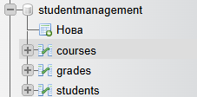

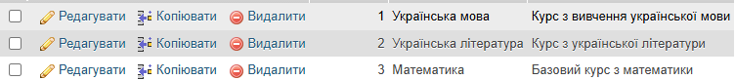

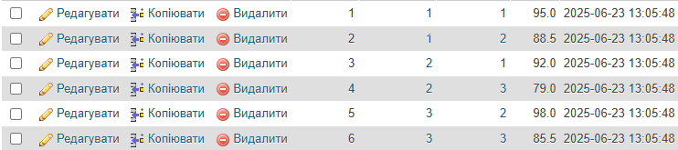

Форма для внесення змін

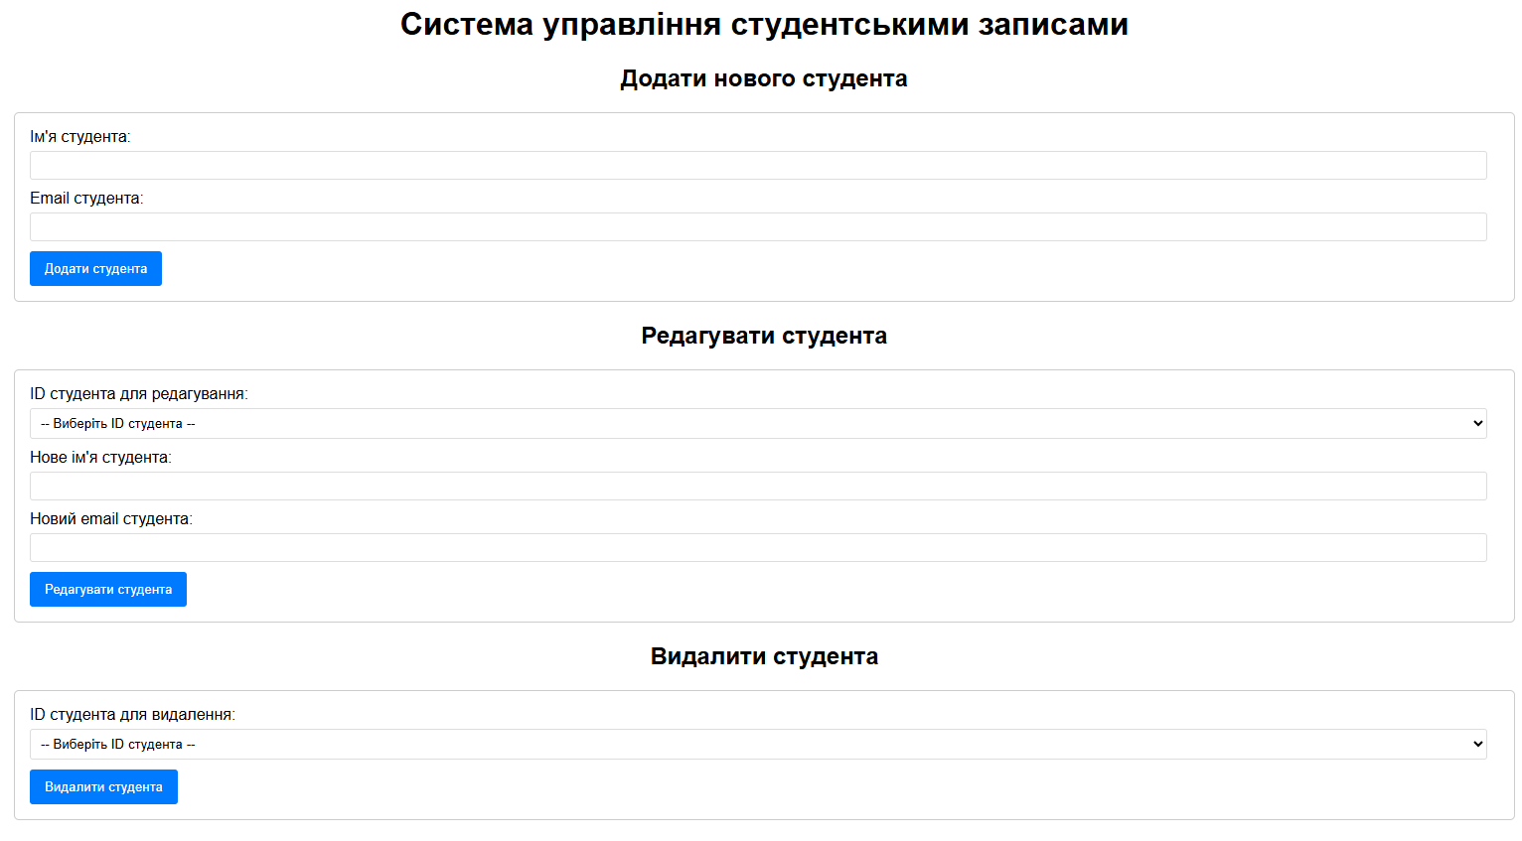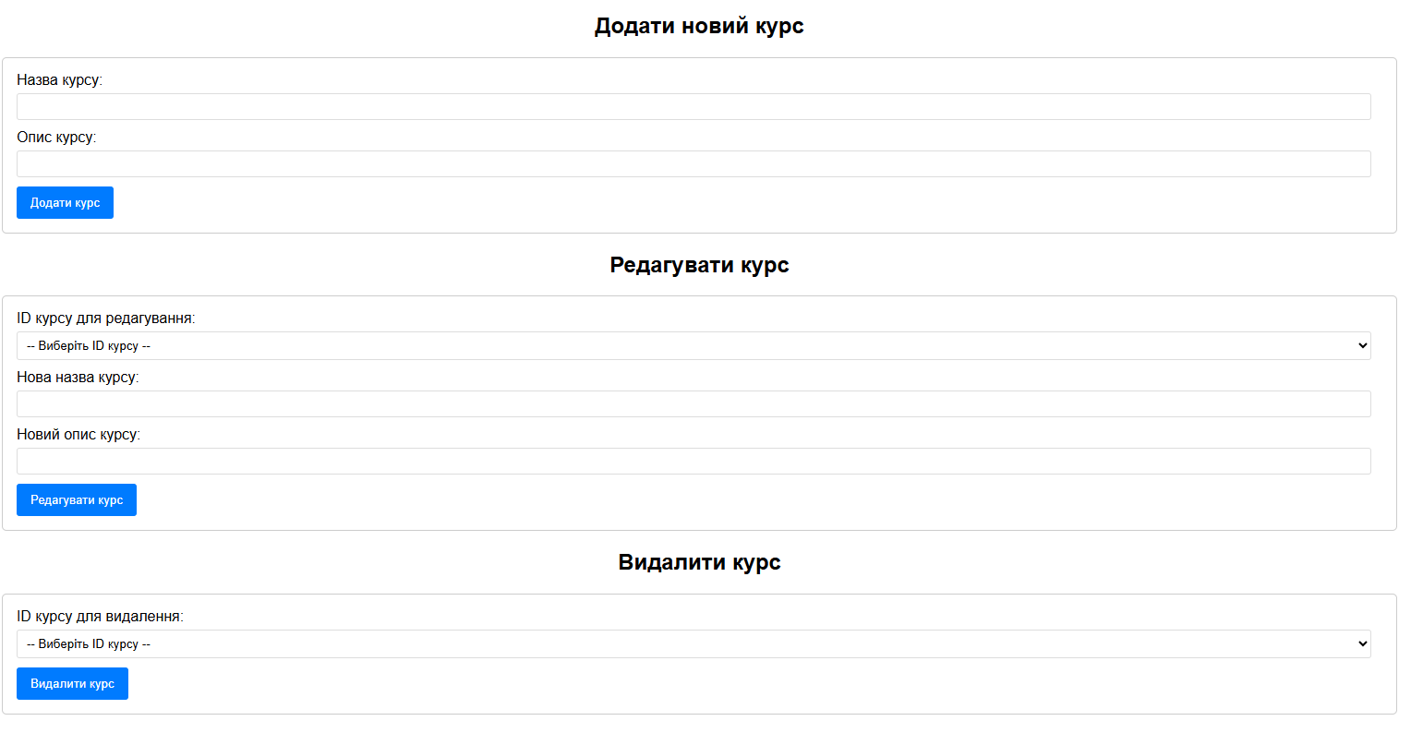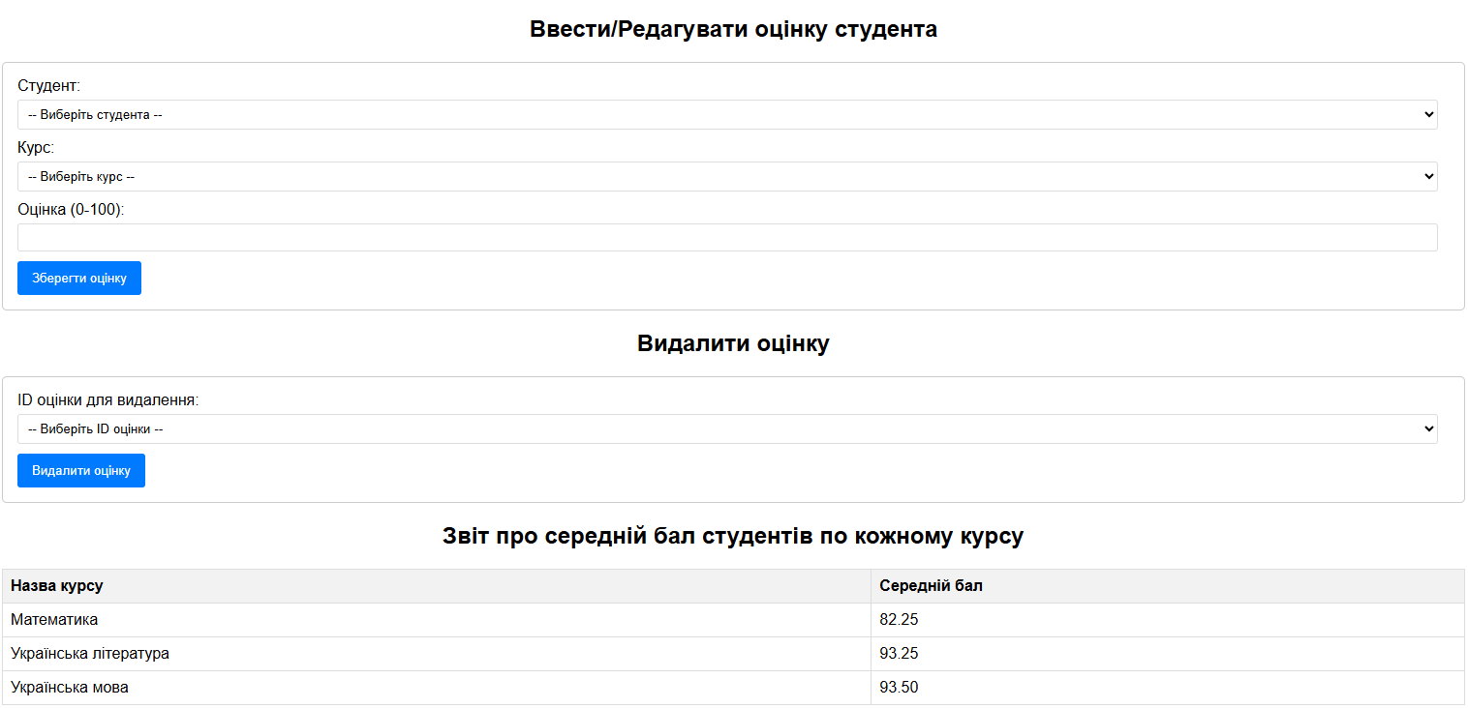

БД після внесення змін

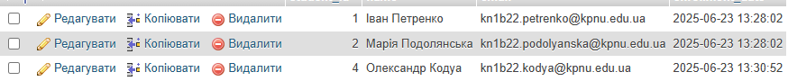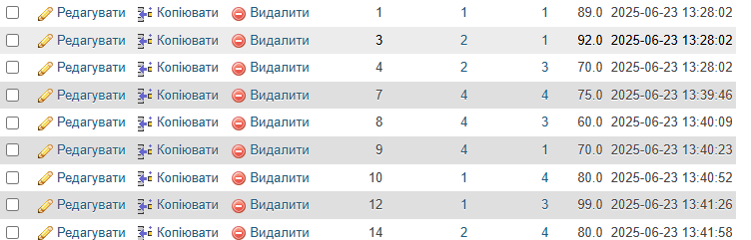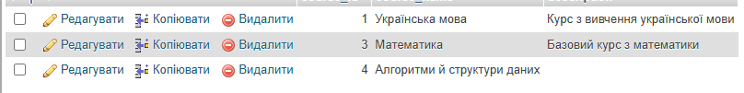

Зміна середніх оцінок по курсу

